المكثفات
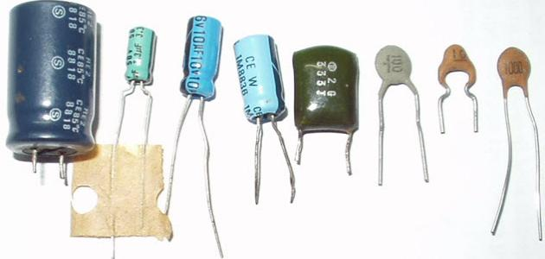
المكثفات أو "المواسع"، هي إحدى أجزاء الدوائر الإلكترونية؛ حيث إنها تعمل على جمع وتخزين الطّاقة الكهربائية على شكل مجال كهربائي مؤقت، والذي يتشكل بين صفيحتين رقيقتين، وموصلتين ومتعاكستين بالشحنة، ومتساويتين بالمقدار؛ حيث إن هذه الشحنة الكهربائية تستهلك أو تتلاشى في الوقت المناسب، وأما الشيء الذي يفصل بين هاتين الصفيحتين يكون دائماً عبارة عن مادة عازلة للكهرباء (كالهواء مثلاً)
أنواع المكثفات:
تعتمد أنواع المكثفات على حسب نوع المادة المستخدمة للعزل بين الصفائح؛ حيث إن وحدة القياس فيها تسمى الفاراد، وتقاس عادة بالمايكرو فاراد، وهنا ستذكّر أنواع هذه المكثفات اعتماداً على طريقة عملها ونوع العازل المُستخدم على النحو الآتي:
صفائح متغيرة السعة:
وهي المكثفات التي تحتوي على مجموعة صفائح ثابتة وأخرى متغيرة، والتي لها نوع واحد، وهو المكثف الهوائي؛ فالمكثفات الهوائية هي المكثفات التي تتكون من عدة صفائح؛ حيث إن العازل المستخدم بين هذه الصفائح هو الهواء، ولأنها تتكوّن من صفائح ثابتة ومتغيّرة، فإننا سنجد أن سعة المكتف تتغير بتغيّر مساحة الألواح المتداخلة، ولذلك نجدها تُستخدم عادة في أجهزة المذياع
مكثفات ثابتة السعة:
وهي المكثفات التي تمتلك قيمة ثابتة من الشحنات الكهربائية؛ حيث إنّها تكون على عدة أنواع، وذلك حسب نوع العازل الذي بين الصفائح كما سيأتي:
- المكثفات ذات العزل الورقي: وهي التي تتكوّن من رقائق معدنية يُعزل فيما بينها بعادة الورق المُشبّعة بالزيت أو الشمع، وتستخدم في الترددات المنخفضة؛ بسبب زيادة فقدان الترددات التي فيها
- المكثفات ذات العزل البلاستيكي: وهي التي يُستخدم فيها البلاستيك للعزل بين الصفائح
- المكثفات ذات عزل الميكا: وهي التي تتكوّن من رقائق معدنية ورقائق الميكا الملفوفة والمربوطة على بعضها البعض؛ لتُشكّل وحدة كاملة على شكل مكثف مُتعدد الصفائح، وتتم تغطيتها بطبقة بلاستيكية من الخارج لحمايتها من العوامل الخارجية، كالرّطوبة والصدمات؛ حيث إنّها تستخدم كثيراً في دوائر الرنين، وأمّا الأنواع ذات القيّم المنخفضة تُستخدم في الدوائر الإلكترونية المطبوعة
- المكثفات ذات العزل السيراميكي: وهي التي تُستخدم فيها مادة الخزف أو السيراميك كمادة عازلة بين الصفائح؛ حيث إنه يتم رّش طبقة رقيقة من الفضة على السيراميك ومن ثم تُطلى بطبقة "الورنيش" ويمتاز هذا النوع بصغر حجمه وقِلّة فقدانه للترددات، ولذلك تُستخدم في الدوائر الإلكترونية التي تحتاج إلى ترددات عالية
مكثفات قطبية السعة:
يختلف التركيب في هذا القسم من المكثفات عما سبق من الأقسام، وهي من أهم الأنواع في عالم المكثفات، ولا يوجد منها إلا شكل واحد وهو المكثفات الإلكتروليتية أو ما يُسمى بالمكثف الكيميائي؛ حيث إنّه يكون القطب الموجب مصنوعاً من معدن الألمنيوم، وأمّا القطب السالب فيكون من مادة إلكتروليتية (كبورات الألمنيوم)، وأما المادة العازلة فتكون على شكل طبقة رقيقة من أوكسيد الألمنيوم، ولذلك يجب مراعاة عملية التوصيل للأقطاب في هذا النوع وإلا فإن الدارة الكهربائية ستنهار
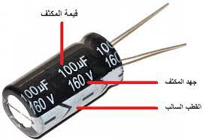
استعمالات المكثف في الدائرة الإلكترونية:
- يستعمل المكثف لترشيح إشارات التيار المتردد منع مرور التيار المستمر في الدائرة الكهربائية حيث يعمل كمكثف ربط أو مكثف تسريب
- يستعمل المكثف الكيماوي للشحن والتفريغ في دوائر تقويم التيار التي تحول التيار المتغير إلى تيار مستمر
- يستعمل المكثف الكيماوي كبير السعة في دوائر فلاش كاميرا التصوير حيث يخزن شحنات كهربية عالية وعندما يفرغ فجأة يعطي ضوء أبيضاً باهراً يساعد في التقاط الصورة

